Задание на дистанционное обучение 13.04.2020
- Проработать материал по теме 14.2, 14.3,14.4, 15.1 (ссылки см. ниже)
- Все изложить в тетрадях и отправить мне в форме фотографий в контакте или на мейл: Ecologicalsituation@mail.ru
- При отправлении файла вверху страницы подписывайте ФИО
Тема 14.2.Фильтрация, реабсорция и осмос
https://studfile.net/preview/3355901/page:70/
Согласно современным представлениям, образование конечной мочи является результатом трех процессов: фильтрации, реабсорбции и секреции.
Процесс фильтрации воды и низкомолекулярных компонентов плазмы через стенки капилляров клубочка происходит только в том случае, если давление крови в капиллярах (около 70 мм рт. ст.) превышает сумму онкотического давления белков плазмы (около 30 мм рт. ст.) и давления жидкости (около 20 мм рт. ст.) в капсуле клубочка. Таким образом, эффективное фильтрационное давление, определяющее скорость клубочковой фильтрации, составляет около 20 мм рт ст.
Фильтрат, поступивший в капсулу Шумлянского-Боумена, составляет первичную мочу, которая по своему содержанию отличается от состава плазмы крови только отсутствием белков. В сутки через почки человека протекает 1500-1800 л крови, и из каждых 10 л крови, проходящей через капилляры клубочков, образуется около 1 л фильтрата, что составляет в течение суток 150-180 лпервичной мочи.
Такая интенсивная фильтрация возможна только в условиях обильного кровоснабжения почек и при особом строении фильтрационной поверхности капилляров клубочка, в которых поддерживается высокое давление крови.
Канальцевая реабсорбция или обратное всасывание происходит в извитых канальцах и петле Генле, куда поступает образовавшаяся первичная моча. Из 150-180 л первичной мочи реабсорбируется около 148-178 л воды. В почечных канальцах остается небольшое количество жидкости— вторичная (конечная) м о ч а, с уточный объем которой равен около 1.5 л. Через собирательные трубки, почечные лоханки и мочеточники она поступает в мочевой пузырь. Такое значительное обратное всасывание объясняется тем, что общая суммарная площадь канальцев почек человека составляет
40-50 м, а длина всех извитых канальцев достигает 80-100 км. Длина канальцев одного нефрона не превышает 40-50 мм. Реабсорбции подвергаются кроме воды многие необходимые для организма органические (глюкоза, аминокислоты, витамины) и неорганические (ионы К,Na,Ca, фосфаты) вещества.
Канальцевая секреция осуществляется клетками канальцев, которые также способны выводить из организма некоторые вещества. Такие вещества слабо фильтруются или совсем не проходят из плазмы крови в первичную мочу (некоторые коллоиды, органические кислоты). Механизм канальцевой секреции состоит в том, что клетки эпителия нефрона захватывают названные вещества из крови и межклеточной жидкости и переносят их в просвет канальца. Другой вариант канальцевой секреции заключается в выделении в просвет канальцев новых органических веществ, синтезированных в клетках нефрона (мочевина, мочевая кислота, уробилин и др.). Скорость каждого из этих процессов регулируется в зависимости от состояния организма и характера воздействия на него.
Регуляция мочеобразования осуществляется нейрогуморальным путем. Высшим подкорковым центром регуляции мочеобразования является гипоталамус. Импульсы от рецепторов почек по симпатическим нервам поступают в гипоталамус, где вырабатывается антидиуретический гормон (АДГ) или вазопрессин, усиливающий реабсорбцию воды из первичной мочи и являющийся основным компонентом гуморальной регуляции. Этот гормон поступает в гипофиз, там накапливается и затем выделяется в кровь. Повышение секреции АД Г сопровождается увеличением проницаемости извитых канальцев и собирательных трубок для воды. Усиленная реабсорбция воды при недостаточном ее поступлении в организм приводит кснижениюдиуреза; моча при этом характеризуется высокой концентрацией находящихся в ней веществ. При избытке воды в организме осмотическое давление плазмы падает. Через осмо- и ионорецепторы гипоталамуса и почек происходит рефлекторное снижение продукции АДГ и его поступления в кровь. В этом случае организм избавляется от избытка воды путем выделения большого количества мочи низкой концентрации. Существенное значение в гуморальной регуляции мочеобразования принадлежит гормону коры надпочечников альдостерону (из группы минералокортикоидов), который увеличивает реабсорбцию ионов Naи секрецию ионов К, уменьшая диурез.
Нервная регуляция мочеобразования выражена слабее, чем гуморальная, и осуществляется какусловнорефлекторным, так и безусловнорефлекторным путем. В основном она происходит благодаря рефлекторным изменениям просвета почечных сосудов под влиянием различных воздействий на организм. Это ведет к сдвигам почечного кровотока и, следовательно, процесса мочеобразования. Условнорефлекторное повышение диуреза на индифферентный раздражитель, подкрепленное повышенным потребление воды, свидетельствует об участии коры больших полушарий в регуляции мочеобразования. Следует иметь в виду, что почки обладают высокой способностью к саморегуляции. Выключение высших корковых и подкорковых центров регуляции не приводит к прекращению мочеобразования.
https://studfile.net/preview/3355901/page:71/
Гомеостатическая функция почек
Подержание почками постоянства объема и состава внутренней среды и прежде всего крови осуществляется специальной системой рефлекторной регуляции, включающей специфические рецепторы, афферентные пути и нервные центры, где происходит переработка информации. Команды к почкам поступают по эфферентным нервам или гуморальным путем. Приспособление работы почек к изменяющимся условиям определяется преимущественным влиянием на клубочковый и канальцевый аппарат различных гормонов (АДГ, альдостерон, паратгормон, инсулин, гастрин, тирокальциотонин).
Почки являются основным органом осмо— и волюморегуляции (регуляции объема). Они обеспечивают выделение избытка воды из организма в виде гипотонической мочи при увеличенном содержании воды (гипергидратации) или задерживают воду и выводят мочу, гипертоническую по отношению к плазме крови, при обезвоживании организма (дегидратации). Эти особенности мочевыведения определяются активностью центральных и периферических осмо- и натриорецепторов и уровнем выделения АДГ из гипоталамуса.
В почках осуществляется синтез ряда биологически активных веществ (ренин, брадикини, урокиназа, простагландины и др.), которые участвуют в регуляции и поддержании постоянства внутренней среды организма, т. е. почки являются типичным органом внутренней секреции.

Тема 14.3. Эндокринная функция почек. Реабсорбция электролитов и воды. Мочевыведение и мочеиспускание
Эндокринная функция почек
А. Гормоны почек
Наряду с экскреторной и метаболической функциями почки выполняют важные эндокринные функции. Почки являются местом образования эритропоэтина и кальцитриола, они принимают активное участие в образовании гормона ангиотензина, секретируя фермент ренин.
Кальцитриол (1α,25-дигидроксихолекальциферол) является производным стероидного гормона и контролирует обмен кальция. Этот гормон образуется в почках из кальцидиола путем гидроксилирования по С-1. Активность гидроксилазы (кальцидиол-1-монооксигеназы) регулируется паратгормоном (паратирином) (ПТГ).
Эритропоэтин — полипептидный гормон, в основном образуется в почках и печени. Вместе с другим фактором, так называемым «колонийстимулирующим фактором» (КСФ), этот гормон контролирует дифференцировку стволовых клеток костного мозга. Секреция эритропоэтина стимулируется при гипоксии (pO₂↓). В течение нескольких часов гормон обеспечивает превращение недифференцированных клеток костного мозга в эритроциты, и концентрация эритроцитов в крови увеличивается. Нарушение функции почек ведет к снижению секреции эритропоэтина и заболеванию анемией. В настоящее время почечная анемия может быть компенсирована за счет эритропоэтина, получаемого методами генной инженерии.
Б. Система ренин-ангиотензин
Ренин — это фермент аспартил-протеиназа. Фермент образуется в почках в форме предшественника (проренина), после расщепления последнего образовавшийся ренин секретируется в кровь. В крови субстратом ренина является ангиотензиноген — гликопротеин плазмы крови из фракции α₂-глобулина, синтезирующийся в печени. Отщепляющийся декапептид носит название ангиотензин I. При действии пептидилдипептидазы A [«ангиотензинконвертирующего фермента" [АКФ (АСЕ)], присутствующей в мембране кровеносных сосудов, особенно в легких, он превращается в ангиотензин II.
Этот октапептид является гормоном и одновременно нейромедиатором. Ангиотензин II быстро расщепляется под действием пептидазы (так называемой ангиотензиназы), присутствующей во многих тканях. Полупериод существования (биохимический полупериод) ангиотензина II составляет всего 1 мин.
Уровень ангиотензина II в крови определяется скоростью секреции ренина из почек. Местом образования ренина являются клетки юкстагломерулярного аппарата, которые секретируют ренин в ответ на уменьшение кровенаполнения приносящей клубочковой альвеолы и повышение концентрация ионов Na⁺ в дистальном отделе нефрона.
Действие ангиотензина II. Ангиотензин II взаимодействует с мембранными рецепторами почек, головного мозга, гипофиза, коры надпочечников, стенок кровеносных сосудов и сердца. Благодаря выраженному суживающему действию на сосуды он повышает кровяное давление, в почках способствует уменьшению экскреции ионов Na⁺ и воды. В головном мозге и нервных окончаниях (пластинках аксонов) симпатической нервной системы действие ангиотензина II вызывает повышение тонуса (нейромедиаторное действие). Он активирует центр жажды. В гипофизе он стимулирует секрецию вазопрессина (адиуретина) и кортикотропина [АКТГ (ACTH)]. В коре надпочечников ангиотензин II стимулирует биосинтез и секрецию альдостерона, который в почках способствует уменьшению экскреции натрия и воды. Разнообразное действие ангиотензина II прямо или косвенно ведет к повышению кровяного давления и уменьшению выведения из организма натрия и воды.
На эту важную систему гормональной регуляции кровяного давления, точнее на некоторые ее звенья, можно воздействовать с помощью ингибиторов, например:
- с помощью субстратных аналогов ангиотензиногена ингибировать ренин;
- конкурентно ингибировать фермент АКФс помощью субстратных аналогов ангиотензина II. Кроме того, АКФ может расщеплять другие сигнальные пептиды крови, например брадикинин;
- блокировать рецепторы ангиотензина с помощью антагонистов пептидных гормонов.
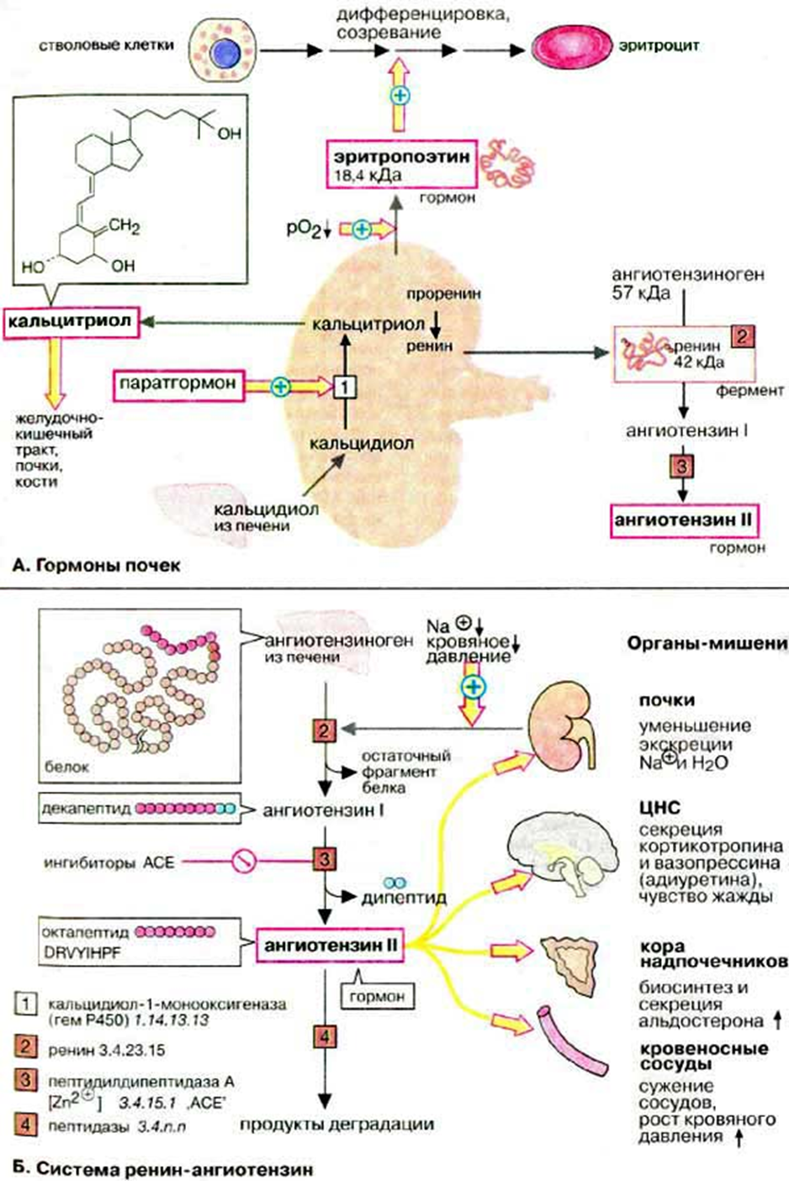

Реабсорбция электролитов и воды
А. Реабсорбция* электролитов и воды
Электролиты и другие низкомолекулярные компоненты плазмы крови попадают в первичную мочу за счет ультрафильтрации (гломерулярный фильтрат) (на схеме справа). Большая часть профильтровавшихся веществ реабсорбируется за счет активного транспорта, связанного с затратой энергии. За счет пассивного транспорта всасывается вода, ионы хлора (2/3) и мочевина. Степень реабсорбции определяет абсолютное количество веществ, остающихся в моче и экскретируемых из организма. Процессы реабсорбции и секреции электролитов и неэлектролитов локализованы в различных отделах почечных канальцев. Здесь дана общая схема процессов реабсорбции, не имеющая прямого отношения к локализации транспортных процессов в различных отделах нефрона (см. учебник по физиологии).
Кальций- и фосфат-ионы. Ионы кальция (Са²⁺) и фосфат-ионы почти полностью реабсорбируются в почечных канальцах, причем процесс идет с затратой энергии (в форме АТФ). Выход по Са²⁺ составляет более 99%, по фосфат-ионам — 80-90%. Степень реабсорбции этих электролитов регулируется паратгормоном (паратирином), кальцитонином и кальцитриолом.
Пептидный гормон паратирин (ПТГ), секретируемый паращитовидной железой, стимулирует реабсорбцию ионов кальция и одновременно ингибирует реабсорбцию ионов фосфата. В сочетании с действием других гормонов костной ткани и кишечника это приводит к увеличению уровня ионов кальция в крови и снижению уровня фосфат-ионов.
Кальцитонин, пептидный гормон из С-клеток щитовидной железы, ингибирует реабсорбцию ионов кальция и фосфата. Это приводит к снижению уровня обоих ионов в крови. Соответственно, в отношении регуляции уровня ионов кальция кальцитонин является антагонистом паратирина.
Стероидный гормон кальцитриол, образующийся в почках, стимулирует всасывание ионов кальция и фосфат-ионов в кишечнике, способствует минерализации костей, участвует в регуляции реабсорбции ионов кальция и фосфата в почечных канальцах.
Ионы натрия. Реабсорбция ионов Na⁺ из первичной мочи является очень важной функцией почек. Это высокоэффективный процесс: всасывается около 97% Na⁺. Стероидный гормон альдостерон стимулирует, а атриальный натрийуретический пептид [АНП (ANP)], синтезируемый в предсердии, напротив, ингибирует этот процесс. Оба гормона регулируют работу Na⁺/К⁺-АТФ-азы, локализованной на той стороне плазматической мембраны клеток канальцев (дистального отдела и собирательных трубочек нефрона), которая омывается плазмой крови. Этот натриевый насос выкачивает ионы Na⁺ из первичной мочи в кровь в обмен на ионы К⁺ .
Вода. Реабсорбция воды — процесс пассивный, при котором вода всасывается в осмотически эквивалентном объеме вместе с ионами Na⁺. В дистальной части нефрона вода может всасываться только в присутствии пептидного гормона вазопрессина (антидиуретического гормона, АДГ), секретируемого гипоталамусом.
АНП ингибирует реабсорбцию воды. т. е. усиливает выведение воды из организма.
Б. Глюконеогенез и реабсорбция глюкозы
Наряду с печенью почки являются органом, в котором осуществляется синтез глюкозы de novo (глюконеогенез). Субстратом является главным образом глутамин. Кроме того, могут использоваться другие аминокислоты и такие метаболиты, как лактат, глицерин и фруктоза, поступающие из крови. По аналогии с печенью, процесс глюконеогенеза индуцируется кортизолом. Так как почки одновременно потребляют глюкозу, общий баланс глюкозы сохраняется без изменений.
Независимо от процесса глюконеогенеза в почках идет процесс реабсорбции глюкозы из первичной мочи. Это энергозависимый процесс, сопряженный с гидролизом АТФ. Вместе с тем он сопровождается сопутствующим транспортом ионов Na⁺ (по градиенту, так как концентрация Na⁺ с первичной моче выше, чем в клетках). Этот процесс получил название «вторичного активного транспорта». По аналогичному механизму всасываются также аминокислоты и кетоновые тела.
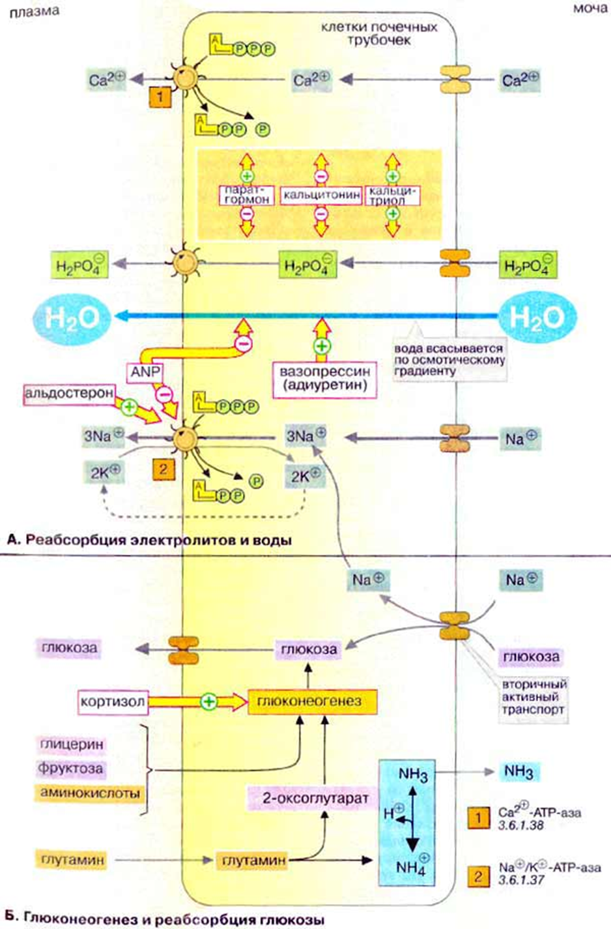
Мочевыведение и мочеиспускание
Образующаяся в почечных канальцах конечная моча по собирательным трубкам поступает в почечные лоханки, мочеточники и мочевой пузырь. Объем мочи в нем постепенно увеличивается, его стенки растягиваются. На начальном этапе заполнения пузыря напряжение его стенок не изменяется, и давление внутри его не растет. Когда объем мочи в пузыре достигает 250-300 мл, напряжение гладкомышечных волокон его стенок резко нарастает, давление жидкости в его полости достигает 15-16 см водн. ст. и наступает рефлекторный акт мочеиспускания.
Ведущим фактором, вызывающим раздражение механорецепторов мочевого пузыря, является именно растяжение его стенок и в меньшей степени — увеличение давления. Если поместить пузырь в капсулу, препятствующую его растяжению, то повышение давления внутри пузыря не вызывает соответствующих рефлекторных реакций. Возбуждение, возникшее при раздражении механорецепторов мочевого пузыря, поступает по афферентным нервам в крестцовый отдел спинного мозга, где находится рефлекторный центр мочеиспускания. Эфферентная иннервация мочевого пузыря осуществляется симпатическими и парасимпатическими волокнами. Импульсы, передающиеся по симпатическим волокнам, расслабляют мышцы пузыря и повышают тонус его жома, что способствует заполнению пузыря мочой и ее удержанию в нем. Противоположный эффект вызывают импульсы, поступающие по парасимпатическим волокнам, что приводит к более частому мочеиспусканию.
Спинальный центр мочеиспускания находится под контролем вышележащих отделов мозга: тормозящие влияния исходят из коры головного мозга и среднего мозга, возбуждающие — из гипоталамуса и варолиева моста. Первые позывы к мочеиспусканию появляются у взрослого человека, когда объем мочи в пузыре достигает 150 мл. Усиленный поток импульсов наступает при увеличении мочи в пузыре до 250-300 мл. При этом имеет место произвольное мочеиспускание. При дальнейшем повышении объема содержимого пузыря акт мочеиспускания становится непроизвольным.

Тема 14.4. Потоотделение
https://studfile.net/preview/3355901/page:72/
Потоотделение выполняет ряд важных функций в организме. Выделение пота освобождает организм от конечных продуктов обмена веществ; путем выведения воды и солей поддерживается постоянство осмотического давления, а также нормализуется температура тела вследствие теплоотдачи при испарении пота с поверхности кожи.
П от содержит 98-99% воды, минеральные соли (хлористый натрий и хлористый калий, сульфаты, фосфаты) и органические вещества (мочевина, мочевая кислота, креатинин, гиппуровая кислота). Плотность пота составляет 1.010-1.012. В среднем за сутки в условиях относительного физического и эмоционального покоя, при комфортной температуре окружающей среды выделяется 500-600 мл пота.
Различают термическое и эмоциональное потоотделение.
Термическое потоотделение происходит на всей поверхности тела, эмоциональное — на ладонях, подошвенной стороне стоп, в подмышечных впадинах, на лице и реже на других участках тела.
Интенсивность и скорость термического потоотделения находится в прямой зависимости от уровня повышения температуры окружающей среды. При температуре воздуха около 60° С у человека в течение часа образуется 2.5 л пота. В горячих цехах за рабочую смену выделение пота может составлять 10-12 л. Испарение пота в таких условиях имеет исключительное значение для поддержания температурного гомеостаза, так как на испарение 1 г воды с поверхности тела человека расходуется 2.43 кДж (0.58 ккал).
Эмоциональное (холодное) потоотделение возникает при различных психических реакциях (страх, радость, гнев), умственном напряжении, т. е. факторов, не оказывающих существенного влияния натерморегуляцию. Эмоциональное потоотделение в отличие оттермического имеет очень короткий латентный период, быстро достигает максимума, соответствующего силе возбуждения, и так же быстро прекращается с окончанием раздражения,
Потоотделение, вызываемое физической работой, представляет сочетание обоих видов — термического (вследствие повышения теполопродукции при мышечной деятельности) и эмоционального. Следовательно, интенсивность потоотделения при спортивной деятельности зависит как от ее характера, так и от эмоционального фона.
Образование пота является сложным секреторным процессом. находящимся под контролем нейрогуморальной регуляции. Иннервация потовыхжелез осуществляется симпатическими нервами. Отличительной особенностью волокон симпатических нервов является то, что они выделяют в качестве медиатора не адреналин, а ацетилхолин, т.е. действуют по механизму парасимпатических, холинэргических структур. Механизм эмоционального потоотделения отличается от теплового тем, что холодный пот выделяется под влиянием тех симпатических нервов, в синапсах которых выделяется адреналин. Парасимпатическая иннервация на деятельность потовых желез не оказывает влияния. Центры, регулирующие потообразование, расположены в спинном мозге и в гипоталамусе. Условнорефлекторно или при нагревании терморецепторов кожи импульсы поступают в соответствующие центры, и оттуда по симпатическим нервам возбуждение передается к потовым железам.
Раздел15. Тепловой обмен
Тема 15.1.Температура тела
https://studfile.net/preview/3355901/page:73/#149
Способность организма человека сохранять постоянную температуру обусловлена сложными биологическими и физико-химическими процессами терморегуляции. В отличие от холоднокровных (пойкилотермных) животных, температура тела теплокровных (гомойотермных) животных при колебаниях температуры внешней среды поддерживается на определенном уровне, наиболее выгодном для жизнедеятельности организма. Поддержание теплового баланса осуществляется благодаря строгой соразмерности в образовании тепла и в ее отдаче.
Величина теплообразования зависит от интенсивности химических реакций, характеризующих уровень обмена веществ. Теплоотдача регулируется преимущественно физическими процессами (теплоизлучение, теплопроведение, испарение).
Температура тела человека и изотермия
Температура тела человека и высших животных поддерживается на относительно постоянном уровне, несмотря на колебания температуры внешней среды. Это постоянство температуры тела носит название изотермии. Изотермия в процессе онтогенеза развивается постепенно. У новорожденных детей она далеко не совершеннаи устойчивый характер приобретаете возрастом. Перераспределение тепла между тканая и осуществляется кровью. Кровь, обладая высокой теплоемкостью, переносит тепло от тканей с высоким уровнем теплообразования к тканям, где тепло образуется в небольших количествах. В результате выравнивается уровень температуры в различных частях тела.
Температура поверхностных тканей («оболочки»), как правило, ниже температуры глубоких тканей («ядра»). Температура поверхности тела неравномерна и зависит от интенсивности переноса к ней тепла кровью из глубоких частей тела, а также от охлаждающего или согревающего действия температуры внешней среды (рис. 23). Так, температура кожи на покрытых одеждой участках колеблется от 29° до 34°; колебания температуры кожи на открытых частях тела в существенной мере зависят от температуры внешней среды.

Температура глубоких тканей более равномерна и составляет 37-37.5°. Температура печени, мозга, почек несколько выше, чем других внутренних органов.
О температуре тела человека судят обычно на основании ее измерения в подмышечной впадине. Здесь температура у здорового человека равна 36.5-37°. Температура тела ниже 24° и выше 43° не совместима с жизнью человека. Изотермия имеет большое значение для метаболических процессов. Ферменты и гормоны обладают наибольшей активностью при температуре 35-40°. Температура тела человека не остается постоянной, а колеблется в течение суток в пределах 0.5-0.8°. Максимальная температура тела наблюдается в 16-18 часов, а минимальная — в 3-4 часа.
Постоянство температуры тела у человека может сохраняться лишь при условии равенства теплообразования и теплопотери всего организма. Это достигается посредством физиологических,механизмов терморегуляции, которую принято разделять на химическую и физическую. Способность человека противостоять воздействию тепла и холода, сохраняя стабильную температуру тела, имеет известные пределы. При чрезмерно низкой или очень высокой температуре среды защитные терморегуляционные механизмы оказываются недостаточными, и температура тела начинает резко падать или повышаться. В первом случае развивается состояние г и п оте р м и и, во втором — гипертермии.

